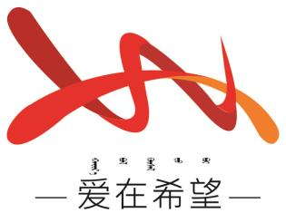
通辽经济技术开发区
新城街道希望新城社区工作简报

主办：希望新城社区党委 2025年12月4日
大力弘扬宪法精神，建设社会主义法治文化
为铸牢中华民族共同体意识，切实增强辖区商户的宪法意识与法治观念，营造尊法学法守法用法的良好社区氛围，在第八个“国家宪法日”来临之际，2025年12月4日希望新城社区紧扣“大力弘扬宪法精神，建设社会主义法治文化”主题，开展“宪法宣传周”普法宣传活动，以精准普法助力优化社区营商环境。
活动当天，社区工作人员精心筹备，针对辖区沿街商铺经营特点，准备了普法宣传手册。社区工作者与法治志愿者组成宣传小队，逐一走访辖区内餐饮、零售、服务等各类商铺，主动向商户经营者及从业人员发放宣传手册。
在发放过程中，工作人员结合手册内容，用简洁明了的语言为商户讲解宪法在保障市场主体合法权益中的重要作用，针对商户提出的“顾客消费纠纷如何依法处理”“员工社保缴纳相关规定”等实际问题进行现场答疑，引导商户树立“宪法是根本活动准则”的理念，自觉在法治轨道上规范经营、诚信经营。同时，向商户普及了宪法宣传周的重要意义，鼓励商户主动学习宪法知识，带动员工及周边群众提升法治素养。
此次“宪法宣传周”普法宣传活动，通过“送法上门”的形式，将法律知识精准送达辖区商户手中，有效解决了商户“学法不知从何入手”的难题，进一步强化了商户的法治意识和风险防范能力。下一步，希望新城社区将以此次活动为契机，持续深化普法宣传工作，通过开展法治讲座、线上普法推送等多样化形式，让宪法精神融入社区治理的方方面面，为建设法治、和谐、有序的社区奠定坚实基础。
希望新城社区
2025年12月4日

影像资料：




